ГБОУ СОШ 1011г. МОСКВЫ

Методическая разработка урока по английскому языку в 4 классе
“HealthyLife”
К учебнику «Английский язык. Brilliant»
(авторы: Ю.А. Комарова и др.)

подготовила
учитель английского языка
Фоминых Светлана Ивановна

г. Москва
2014

Характеристика урока
Особенностью данного урока является то, что он объединяет сразу три пройденные темы. Это позволяет повторить грамматический материал и лексику, закрепить знания и умения через выполнение творческих заданий (презентации, инсценировки, пение, работа с иллюстрациями). Разнообразие заданий и смена деятельности способствуют динамичному восприятию информации учащимися. Позитивный настрой повышает мотивацию в изучении предмета. Подобные уроки целесообразно проводить в конце учебного периода.
Тема: “HealthyLife”
Тип урока: комбинированный
Цель: формирование и закрепление системы знаний и умений по пройденному материалу в разделах “MyDay”, “Food”, “SportActivities”
Задачи:
1. Образовательная:
- повторить и закрепить употребление Present Simple в утвердительной, отрицательной и вопросительной форме,
- закрепить применение структуры like+ verb-ing,
- отработать навыки аудирования и чтения
2. Развивающая:
- способствовать проявлению творческого потенциала учеников
3. Воспитывающая:
- формировать позитивное отношение к здоровому образу жизни: правильному распорядку дня, здоровому питанию и физической культуре
- повышать мотивацию к изучению английского языка.

Оснащение урока: компьютер, мультимедийный проектор, CD c заданиями для аудирования и музыкальными фрагментам, иллюстрации и плакаты.

План урока
1. Орг. момент, приветствие, вводная беседа- 2 мин.
Good morning, dear friends! I’m glad to see you! How are you?
Учащиеся: I’m fine, thank you!
What’s the weather like today? Is it cold and windy/hot/ warm/cloudy and rainy?
Учащиеся: Yes/No answers
What season is it now? Is it winter / spring / autumn? (Yes / No answers)
It’s easy to catch cold. Is it good to be ill? (Yes/No answers)
So it’s better to be healthy!

2. Постановка цели урока-1 мин.
Today we are going to talk about healthy life. What does it mean?
Учащиеся: “Sports, playing games, right food.”

3. Формирование компетенций, отработка знаний и умений учащихся
3.1 Повторение лексики по теме “MyDay“. Работа в парах.
Управляемый диалог. 4мин.
Do you have a shower? Do you clean your teeth? Do you wash your hands? Do you get up early? Do you go to bed late? Is it good for your health to go to bed late? (Yes/Noanswers).
3.2 Аудирование: прослушать запись и вставить пропущенные глаголы в текст, затем проверить правильность выполнения задания. 3 мин.
Now let’s do the exercise in your English course book. Listen to the rap and write. Then check your answers.
3.3 Музыкально-физкультурная пауза. Инсценированная песня (рэп). 3 мин.
Listen to the rap again. Act and sing
I get up,
I have a shower,
I have breakfast
I go to school
I work
I have lunch
I go home
I play
I have supper
I go to bed
(Дети подпевают и выполняют действия в соответствии с текстом)
You are brilliant actors, thank you! Sit down, please. And remember. Early to bed early to rise makes the man healthy, wealthy and wise.
3.4 Повторение лексики по теме “Food”. 2 мин.
Do you like ice cream/ sweets/apples...? (Yes/No answers). Who likes tomatoes/potatoes …? What food is good for your health?
OK. Let’s talk about healthy and unhealthy food.
3.5 Презентации: “Healthy and Unhealthy Food” , “My Favourite Food”. Два ученика читают вслух текст, остальные слушают, смотрят и отвечают на вопросы. 12 мин.
Презентация “Healthy and Unhealthy Food”
1 слайд
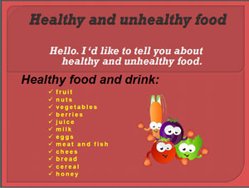
2 слайд

3 слайд
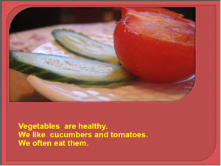
4 слайд

5 слайд

6 слайд
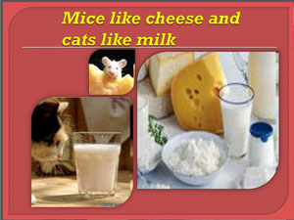
7 слайд
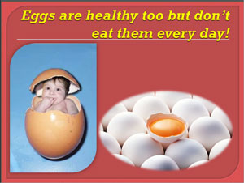
8 слайд
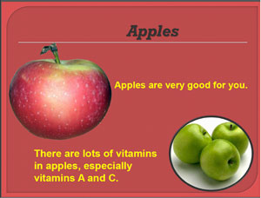
9 слайд

10 слайд
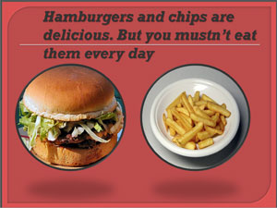
11 слайд
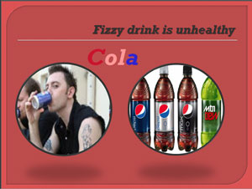
12 слайд
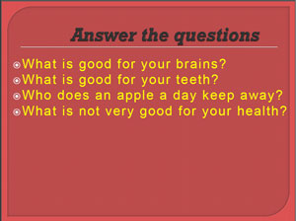

Для закрепления материала составляется два списка:
1. HealthyFood: fruit, vegetables, juice, cereal, meat, fish, milk…
2. Not very healthy food: fizzy drink, burger, crisps, sweets, butter, jam…
( можно разделить группу на две команды и за каждое слово давать баллы)
3.6 Повторение лексики по теме “SportActivities”. 2 мин.
Sport is very good for our health. Do you like sport and games? (Yes/Noanswers)
3.7 Аудирование. Прослушивание музыкального фрагмента и нахождение иллюстраций к соответствующему виду спорта. 6 мин.
And now we are going to sing about sport. Listen to the song and point. Thensing. (Дети слушают запись и указывают на картинки, затем подпевают)
I like surfing. I like swimming,
I like playing football, too.
I like tennis, I like baseball,
I like basketball, do you?

Do you like surfing? Do you like swimming?
Do you like playing basketball?
Do you like riding? Do you like diving?
Do you like tennis or baseball?

I like surfing, I like surfing,
I like surfing best of all.
I don’t like riding, I don’t like diving,
I don’t like tennis or baseball…
You are excellent singers! Thank you for your singing!
3.8 Повторение и закрепление грамматического материала. Выполнение задания на соотнесение вопросов и ответов. 5 мин.
Are you good at grammar? Let’s read and match the questions with the answers.
1) Does he like playing tennis? Yes, she likes diving.
2) Does she like riding? No, he doesn’t like surfing.
3) Does he like surfing? No, he likes playing baseball.
4) Does she like diving? Yes, he likes riding.
5) Does he like riding? Yes, she likes riding.
4. Обобщение и подведение итогов. 2 мин.
Now you know that healthy life means to be clean (wash hands, clean teeth, have a shower), get up and go to bed early, be active and eat healthy food.
5. Объяснение домашнего задания в рабочей тетради. Завершение урока. 3 мин.
The lesson is over. See you later. Thank you and good luck!

Литература:
1.УМК «Английский язык. Brilliant». Комарова Ю.А., Ларионова И.В., Перретт Ж.
2. Учебные пособия: ” Wonderland” C. Bruni, A. Worall,
3. S. Zervas . Pearson. England. “Friends” C. Skinner. Pearson. England.

